Cahier des charges fonctionnelles

Préparé pour :

Préparé par :

Version: 001-0001

Table des matières

A propos de l’outil 1

Objectifs 1

Contraintes 1

Glossaire 1

mode de saisie 1

contraintes 1

accès 1

Cahier des charges 1

Menu principal 1

Accès directs 1

Raccourcis claviers 1

Administration avancée 1

Gestion des contacts 1

La liste des contacts 1

La fiche contact 1

L’identité et les coordonnées 1

Les intérêts 1

Les offres 1

Les ventes 1

Les événements 2

Les notes libres 2

La biographie (artistes seulement) 2

La production (fournisseurs seulement) 2

Les actions rapides 2

L’archivage des contacts 2

Gestion des œuvres 2

La liste des œuvres 2

La fiche œuvre 2

La description complète 2

La bibliothèque d’images 2

La finance 2

Les offres 2

La production 2

La régie 2

Les expositions 2

Les documents 2

Les notes 2

Les douanes 2

Les actions rapides 2

Gestion des événements 2

La liste des événements 2

La fiche événement 3

L’invitation aux dîners 3

Les vues d’exposition 3

Les actions rapides 3

Gestion comptable simplifiée (option) 3

La liste des factures 3

La fiche facture 3

Les actions rapides 3

Les listes de ventes 3

La liste des relevés de compte 3

Les relevés de compte (par artiste) 3

Les devises 3

Gestion relationnelle 3

Gestion avancée de listes 3

Liste avancée de contacts 3

Liste avancée d’œuvres 3

Liste avancée d’événements 3

Liste avancée des factures 3

Gestion avancée des emailings et newsletters 3

Envois simplifiés 3

Newsletters simplifiées 3

Menu et action 3

La liste des adresses automatiques 4

La fiche d’adresse automatique 4

La liste de newsletters 4

La fiche newsletter 4

Gestion des utilisateurs 4

La liste des utilisateurs 4

La fiche utilisateur 4

Génération de documents PDF 4

Œuvres 4

Contacts 4

Evénements 4

Factures 4

Listes 4

Emailing 4

Vue calendaire (option) 4

Schéma relationnel général 4

Bon de validation 4

A propos de l’outil

Objectifs
L’outil a pour objectif principal de permettre la gestion des œuvres et du carnet d’adresses de la galerie.
Le carnet d’adresses comprend les clients, les institutions, les artistes, la presse et les fournisseurs et doit contenir toutes les informations nécessaires à une bonne communication en permettant un grand nombre d’actions comme l’emailing automatique, la création de relations avec d’autres contacts et/ou avec des œuvres, le suivi des offres et des ventes, ou encore la génération de documents à envoyer au contact.
La gestion des œuvres recouvrent également plusieurs aspects, notamment une description, une bibliothèque d’images, un suivi logistique de la production, des douanes, de la régie et des expositions, la génération de documents et un suivi financier voire comptable.
L’outil devra également proposer une gestion des événements liés à l’activité de la galerie (vernissages, dîners, foires) en relation avec les œuvres et/ou les contacts.
Un aspect important de l’outil est de permettre une gestion de listes avancée permettant la sauvegarde, la modification, les envois groupés et d’autres actions communes quelque soit le type de liste : événements, contacts ou œuvres.
Une aide à la facturation et une vue calendaire font également partie des options.

Contraintes

L’outil devra être accessible depuis n’importe quel poste de travail relié à Internet. Il devra proposer un bon niveau de sécurité afin de restreindre l’accès aux données aux seules personnes autorisées. De plus, une gestion de profils donnera des droits et des contraintes différentes aux utilisateurs authentifiés.
La galerie possède actuellement un site Internet avec un outil de gestion de contenu qui devra être relié à l’outil de gestion. Plus précisément, les modifications d’œuvres ou de contacts dans l’outil de gestion devront être reportées automatiquement sur le site Internet dans les cas opportuns.
L’outil est soumis à des exigences de rapidité, d’efficacité et de disponibilité. Il devra être accessible à tout moment, notamment depuis la galerie mais également depuis des postes distants. Une solution de consultation par copie locale de l’outil doit être envisagée.

Glossaire
Afin de simplifier l’écriture du cahier des charges fonctionnelles, un certain nombre de termes sont définis et explicités dans ce glossaire et réutilisés dans le reste du document sans autres explications.

mode de saisie
- choix : l’utilisateur choisit une option parmi une liste de possibilités.
- choix multiple : l’utilisateur choisit plusieurs options parmi une liste de possibilités.
- saisie : l’utilisateur entre la valeur en utilisant le clavier.
- choix-saisie : l’utilisateur choisit parmi une liste de possibilités ou saisit la valeur en utilisant le clavier.
- tick : l’utilisateur choisit la valeur entre deux possibilités seulement, coché ou non coché (oui ou non, vrai ou faux).
- auto : la valeur est calculée automatiquement par le logiciel selon des règles définies.
- upload : lorsqu’il s’agit d’un document ou d’une image, l’utilisateur doit choisir le fichier sur son ordinateur qui sera alors chargé dans l’outil.

contraintes
- obligatoire : la valeur doit obligatoirement être saisie par l’utilisateur.
- numérique : la valeur doit être un nombre.
- date : la valeur doit être une date. La date peut être indiqué sous le format dd/mm/aaaa ou choisie dans un calendrier accessible en un clic.

accès
- données sensibles : les données sensibles sont toutes les informations qui touchent à la sécurité de l’outil (comptes utilisateurs, mots de passe) ou le contenu métier confidentiel (factures, coordonnées clients, prix).
- données non sensibles : les données non sensibles sont toutes les informations qui n’entravent pas la sécurité de l’outil et ne sont pas confidentielles en terme métier, ce sont les données publiques.

Cahier des charges

Menu principal
Un menu permet l’accès aux différents fonctions de l’outil. Ce menu constitue la porte d’entrée dans le logiciel.

Accès directs
En un clic, le menu doit donner la possibilité :
- D’initier la création d’un nouveau contact
- De voir la liste des contacts
- D’initier la création d’une nouvelle fiche œuvre
- De voir la liste des œuvres
- D’initier la création d’un événement
- De voir la liste des événements

Raccourcis claviers
Depuis le menu principal (et seulement depuis le menu principal), les accès directs pourront être obtenus par des raccourcis claviers à définir, comme par exemple c pour créer un nouveau contact.

Administration avancée
Le menu principal proposera également un accès à une administration avancée de l’outil permettant de définir les constantes (valeur TVA), les listes de choix disponibles dans les formulaires (catégories de contact par exemple) et de paramétrer d’autres options d’utilisation.
L’administration avancée contiendra également la gestion des utilisateurs.

Gestion des contacts

La liste des contacts
La liste des contacts donne un aperçu rapide des contacts avec les informations principales : nom, prénom, compagnie, catégorie, téléphone principal, mail principal, pays.
Depuis la liste de contact, il doit être possible :
- d’accéder à une fiche contact pour la consulter ou la modifier
- d’initier la création d’une nouvelle fiche contact
- de sélectionner plusieurs fiches pour effectuer une action commune (suppression)
- d’ordonner les fiches selon différents critères : nom ou prénom.
- de filtrer la liste. La liste peut être filtrée à l’aide d’un champ de recherche, à l’aide d’un formulaire de recherche avancée ou encore grâce à des filtres prédéfinis comme “est fournisseur” ou “est institution”.
- de cliquer sur l’adresse mail pour envoyer un message directement au contact

La fiche contact
La fiche d’un contact recouvre plusieurs aspects qui vont être détaillés séparément :
- L’identité et les coordonnées (visible en permanence)
- Les intérêts
- Les offres
- Les ventes
- Les événements
- Les notes libres (onglet par défaut)
- Les informations complémentaires spécifiques à la catégorie du contact
L’identité, les coordonnées et les actions rapides devront être accessibles en permanence. Les autres informations seront accessibles en un clic.
Certains contacts peuvent comprendre des informations plus complètes relatives à leur statut.
Dans le cas des artistes, une section complémentaire donnera accès à une biographie ainsi qu’à un relevé de compte de l’artiste.
Dans le cas des fournisseurs, une section complémentaire donnera la liste des œuvres pour lesquelles le fournisseur est impliqué ainsi qu’une balance budgétaire.
Une fiche contact peut être consultée, éditée, modifiée et sauvegardée à tout moment. Les différents champs sont modifiables selon leur nature comme défini ci-après et la sauvegarde s’effectue en un clic.
Quitter la fiche sans sauvegarder générera un avertissement qui devra être validé par l’utilisateur.

L’identité et les coordonnées
L’identité définit le contact en permettant la saisie des informations suivantes :
- civilité (choix obligatoire : M, Mme, Melle, Dr, M et Mme...)
- nom (saisie obligatoire)
- prénom (saisie)
- institution (saisie)
- conjoint(e) (choix-saisie) + invité(e) (tick)
- catégorie (choix obligatoire : client, fournisseur, artiste, institution, presse)
- sous-catégorie (choix : presse écrite, musée, transporteur, encadreur, ...)
- langue parlée (choix multiple : français, anglais, espagnol, etc, auto: langue du pays sélectionné dans l’adresse postale principale)
- premier contact (choix parmi les événements-saisie)
Les coordonnées correspondent aux différents moyens de contact :
- adresse postale en cinq champs 2 lignes adresse (saisie), ville (saisie), code postal (saisie) et pays (saisie-auto: France par défaut) + mailing (tick)
- téléphone (saisie numerique)
- fax (saisie numérique)
- mail (saisie)
- newsletters (choix multiple)
Il devra être possible de saisir un nombre indéfini de coordonnées et d’attribuer un label à chacune (choix : travail, domicile, atelier, etc). Il sera également possible d’assigner différents mails à la newsletter grâce au tick.
Cliquer sur une adresse email permettra d’envoyer un message au contact.

Les intérêts
Les intérêts permettent de créer des relations spécifiques entre un contact et une série d’œuvres.
Chaque intérêt est représenté par deux valeurs :
- Le nom de l’artiste (choix obligatoire parmi les contacts-artistes)
- Le nom de la série (saisie plusieurs lignes)
Il devra être possible d’ajouter un nombre indéfini d’intérêts.

Les offres
Les offres permettent de suivre les propositions de vente d’œuvres qui ont été faites au contact.
Chaque offre donnera les indications suivantes :
- Nom de l’artiste (choix obligatoire parmi les contacts-artistes)
- Titre et référence de l’œuvre (choix obligatoire parmi les œuvres)
- Prix (saisie numérique obligatoire)
- Date (saisie date obligatoire, par défaut à la date du jour) + groupée (tick)
Il devra être possible d’ajouter un nombre indéfini d’offres.
Cliquer sur la référence ou le nom de l’œuvre permettra d’accéder à la fiche de l’œuvre.
Cliquer sur le nom de l’artiste permettra d’accéder à la fiche Contact de l’artiste.
Cocher le tick groupée permettra de regrouper plusieurs œuvres ayant la même date d’offre dans une seule offre lors de la génération du pdf.
Les œuvres faisant partie d’une même offre apparaîtront groupées.
Un clic sur une icône permettra d’accéder/générer le document pdf de l’offre.

Les ventes
Les ventes sont des offres ayant abouties. Leur présentation et les actions disponibles sont identiques aux offres (cf section précédente).

Les événements
Les événements permettent de savoir quels sont les événements auxquels le contact a participé ou doit participer.
Il devra être possible d’ajouter un nombre indéfini d’événements.
Chaque événement est défini par son titre (choix obligatoire parmi les événements). Cliquer sur le titre permettra d’accéder à la fiche de l’événement correspondant.
Un bouton permettra également de créer un nouvel événement et de l’associer immédiatement au contact.
Un autre bouton permettra d’accéder à la liste des événements liés au contact.

Les notes libres
Les notes libres constituent un champ de saisie de texte libre.

La biographie (artistes seulement)
La biographie d’un artiste comprend la participation à des expositions, le parcours professionnel, les publications.
La biographie se divise en plusieurs sections et reprendra exactement le modèle de l’interface disponible sur le site Internet actuel.
Les expositions dans les biographies devront être mises à jour automatiquement lorsqu’elles sont créées dans la liste des événements.

La production (fournisseurs seulement)
La production permet de lister les œuvres sur lesquels le fournisseur est intervenu.
Chaque œuvre présentera les informations suivantes :
- Nom de l’œuvre
- Nom de l’artiste
- Date
- Montant HT
En cliquant sur le nom de l’œuvre, il sera possible d’accéder à la fiche de l’œuvre.

Les actions rapides
Les actions rapides accessibles depuis la fiche de contact sont :
- Créer un(e) conjoint(e) et l’associer directement au contact
- Créer un événement et l’associer directement au contact
- Créer un nouveau contact
- Dupliquer le contact actuel
- Supprimer le contact actuel
- Générer une étiquette mailing (avec nom, prénom, adresse)
Lors de la génération d’étiquette, le pays n’apparaîtra que s’il ne s’agit pas de la France.

L’archivage des contacts
Les contacts devront pouvoir être archivés. Cet archivage permettra de conserver les informations sur des contacts n’ayant plus de relations fréquentes avec la galerie (artiste décédé, ancien fournisseur, etc).
Les contacts archivés pourront être consultés mais non modifiés.

Gestion des œuvres

La liste des œuvres

La description complète

La bibliothèque d’images

La finance

Les offres

La production

La régie

Les expositions

Les documents

Les notes

Les douanes

Les actions rapides

Gestion des événements

Gestion comptable simplifiée (option)

Gestion relationnelle

Gestion avancée de listes

Gestion avancée des emailings et newsletters

Gestion des utilisateurs

Génération de documents PDF

Emailing

Vue calendaire (option)

Schéma relationnel général

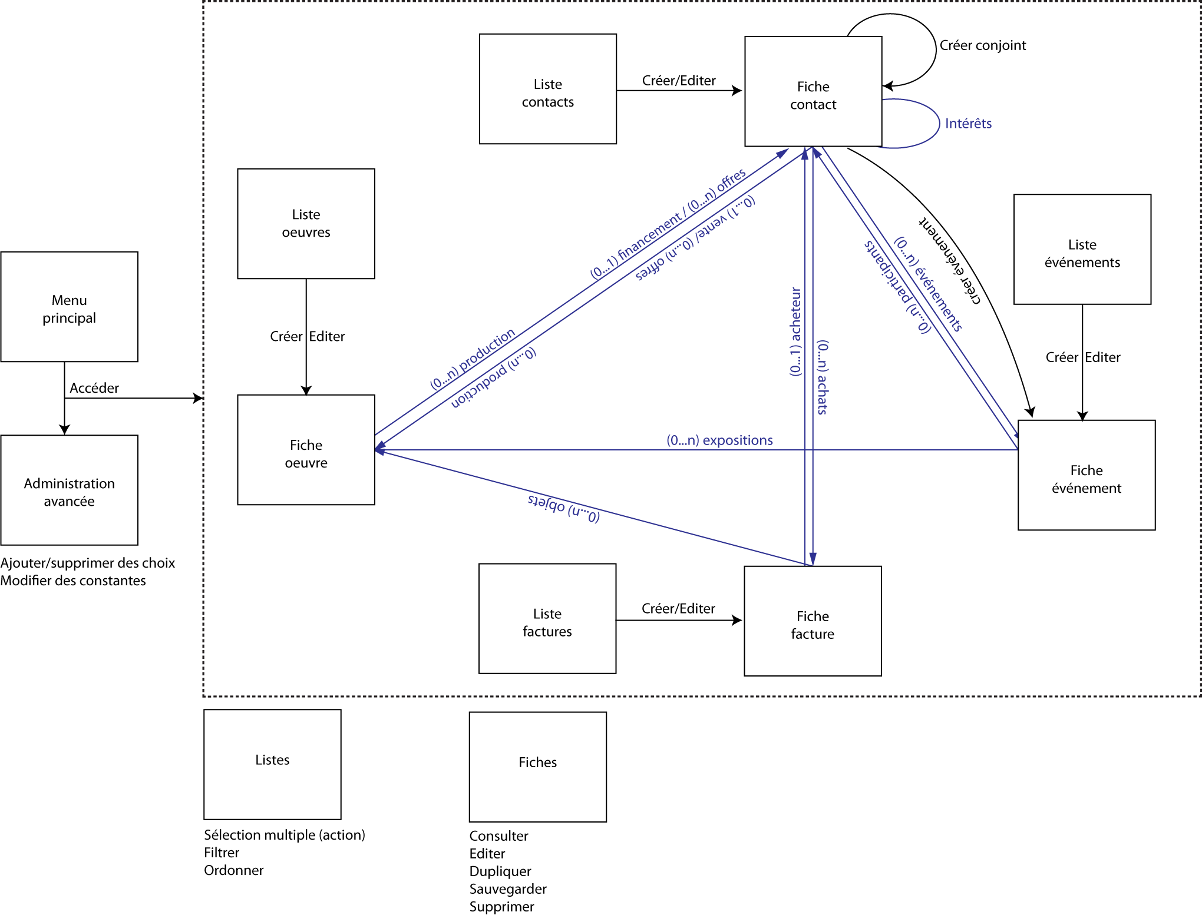

Bon de validation

Ce bon fait office de validation définitive du présent cahier des charges fonctionnelles :
Objet :
Commanditaire :
Prestataire :

Après signature et acceptation de ce document, toute modification éventuelle sera à la charge :
- du commanditaire si celui-ci veut apporter des modifications ;
- du prestataire si celui-ci veut apporter des modifications.

Signatures :
Commanditaire ⁽¹⁾ Prestataire ⁽¹⁾

⁽¹⁾ Signature et cachet précédé de la mention Lu et approuvé

